初始状态：
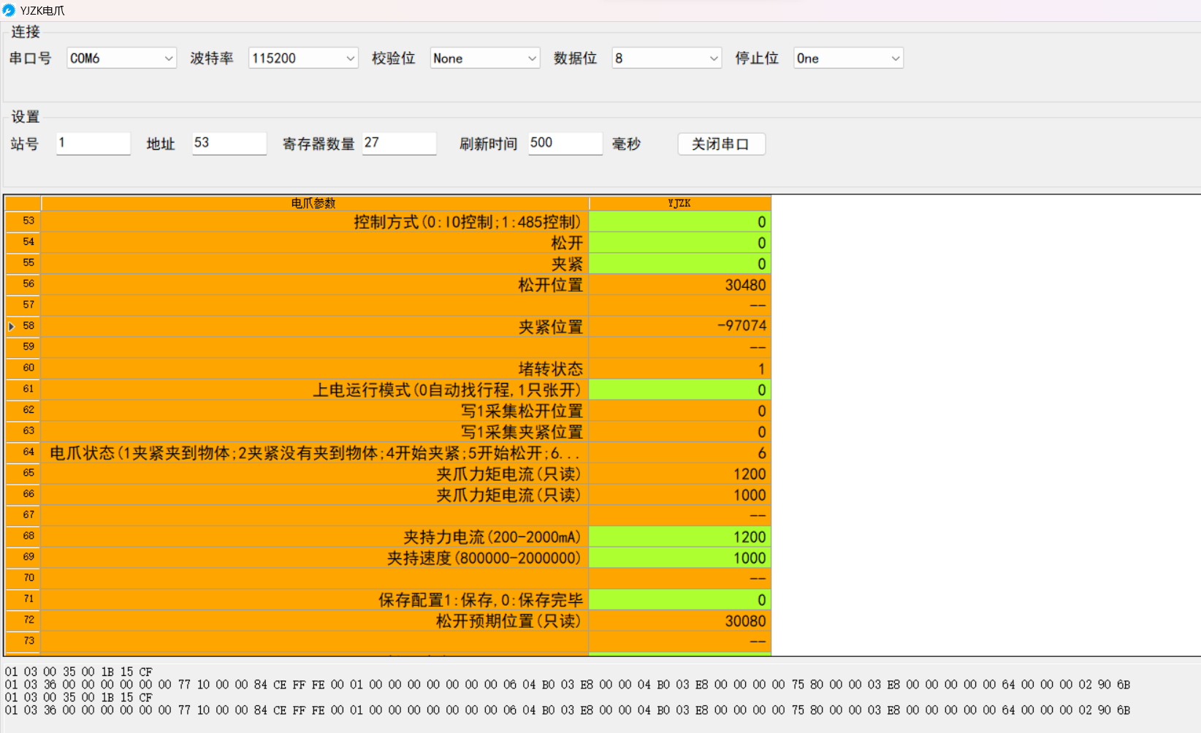
夹持力电流的大小决定了电机输出多大的扭矩（即夹紧力）最小夹持力电流在400，更小的话可能无法夹住了
夹持速度 ：夹爪闭合瞬间，钳口接触玻璃时的撞击力度。
松开速度：中等速度或较慢速度，确保夹爪平稳地离开玻璃表面。
